五、能源与可持续发展
学习要求
1．通过能量的转化和转移，认识效率。
2.了解世界和我国的能源状况，对于能源的开发利用有可持续发展的意识。
3.收集资料，讨论能源的利用带来的环境影响，如大气污染、酸雨、温室效应等，探讨应该采取的对策。
学习指导
1．能量转化与效率
效率：输出的有用能量与输入的总能量的比值叫做能量转换装置的效率。其计算表达式为效率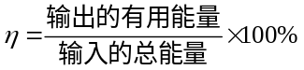。
对热机而言，其效率就是用来做有用功的那部分能量和燃料完全燃烧放出的能量之比。由于热机在工作中或多或少总有能量损失，所以热机的效率总小于1。提高热机效率的措施：①让燃料尽量充分燃烧；②减小各种能量损失；③在使用时注意保养，减少因摩擦而消耗的额外功。
2．能源与可持续发展
能源作为过去人类文明发展作出过重大贡献的功臣，在给人类带来无限欣喜的同时，也使人类产生了深深的忧虑与困惑。在能源的利用中，既要考虑当前发展的需要，又要考虑未来发展的需要，不能以牺牲后代人的利益为代价来满足当代人的需求。
典型范例
例题 一台内燃机运动时能量损耗大致为：汽缸散热损失占25%，废气带走的能量占30%，摩擦等机械损耗占10%，则它的效率为_______________。
精析：在本题中，只给出输出的无用能量占输入的总能量比例，所以要先假设内燃机燃烧燃料所产生的能量为E，在计算出其输出的有用能量。
全解：这台内燃机输出的有用能量为E-E×25%-E30%-E×10%=E×35%。
根据，可得这台内燃机的效率为：
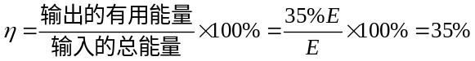
点评：热机中能量损失的途径就是题中给出的这三个方面，这些都是热机工作中不得不损耗的。
活动与探究
如图18-4所示为一些交通工具。（1）请写出上述交通工具所消耗的燃料名称：
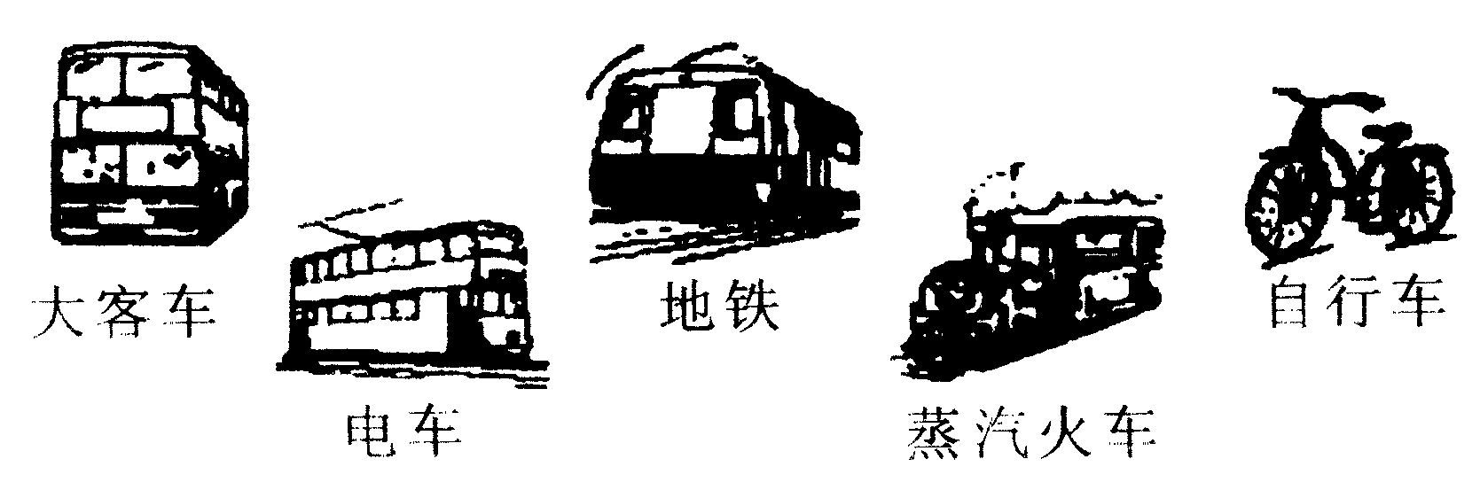
大客车__________；电车___________ ；
图18-4
地铁___________；蒸汽火车________；
自行车__________________________
（2）哪些交通工具会导致污染问题？并说明是什么样的污染。
思考与练习
一、填空题
1．人类在利用能源时给自己带来了极大的便利，也给自己造成了不少的麻烦。总的来说表现为对 造成影响，具体说的是___________污染和_________效应。
2．农作物的秸杆是一种宝贵的资源，但不少农民在收割后为了方便，在农田里大量焚烧。请你指出大量焚烧秸杆的害处（举出两条）：
（1）_______________________________；
（2）_______________________________。
二、选择题
3．目前工厂生产中所用的节能措施中，你认为错误的是（ ）
A.增加热电机组
B.改造工业锅炉
C.沟汰能耗大的机器
D.生产电子高效节能灯
4．如图18-5为内燃机的能流图，则内燃机的效率可表示为（ ）
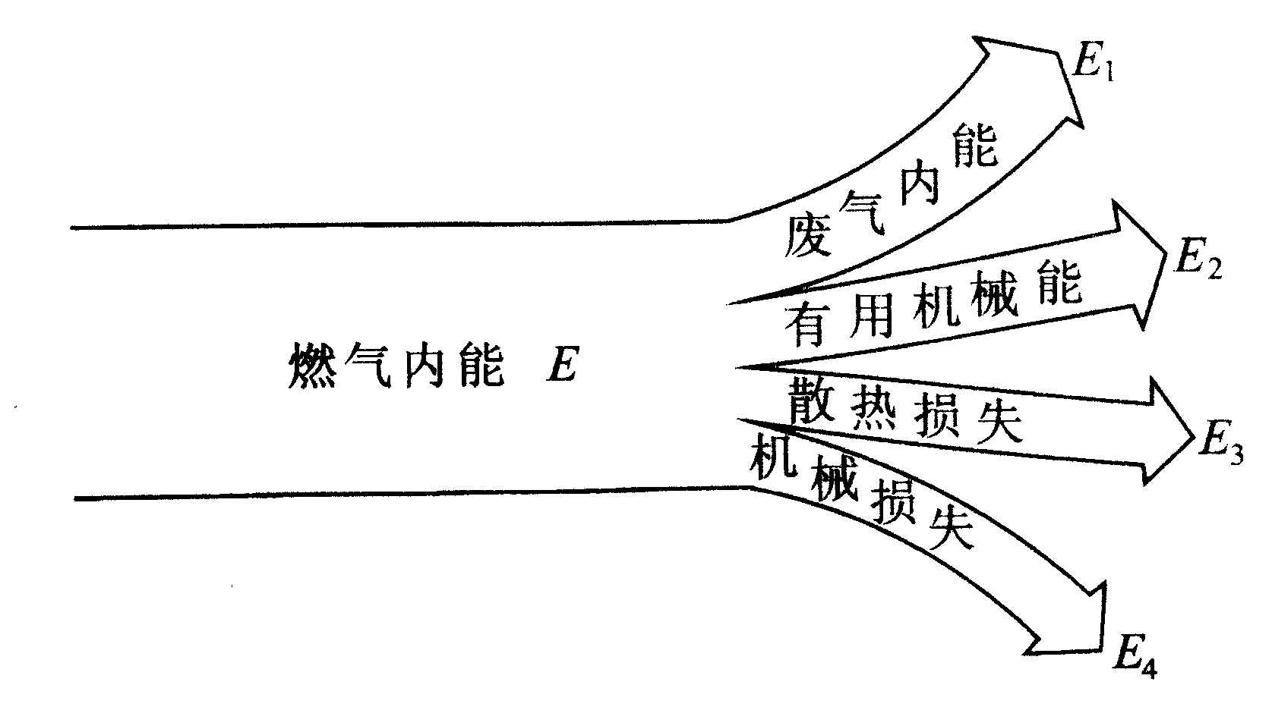
图18-5
A.η=×100%
B.η=×100%
C.η=×100%
D.η=×100%
5.S195型柴油机的部分技术规格如下表所示：
汽缸数 | 汽缸直径 | 额定功率 | 转速 | 燃油消耗率 | 冷却方式
1 | 95mm | 8.8kw | 2000 r/min | 0.27 kg/（kw·h） | 蒸发水冷
其中，“额定功率”是指柴油机正常工作时对外做功的功率：“燃油消耗率”是指柴油机正常工作时，每输出1kW·h的能量，柴油机所消耗柴油的质量。已知柴油的热值为3.3×10⁷J/kg，水的比热容为4.2×10³J/（kg·℃），则：
（1）若柴油机的水箱中贮有10kg冷却水，当水的温度由20℃上升到40℃时，这些水吸收的热量是___________J。
（2）已知柴油机效率η= ×100%（式中W为柴油机在某时间内对外所做的功，Q为它在这段时间内所消耗的柴油完全燃料所产生的热量），则该柴油机正常工作时的效率约为_______________。
相关链接
“兴登堡号”飞艇事故
在20世纪初，人们普遍乘坐飞艇来欧洲与美国。那时的飞艇充满氢气，因为氢气是最轻的气体，故可以使飞艇浮在空中。不过，氢气具有高度易燃性，是一种极危险的气体。1937年5月6日，世界上最大的飞艇“兴登堡号”飞艇从德国飞抵美国的新泽西州，准备在莱克赫斯特的碇泊塔降落，飞艇突然起火，据文献记载，大火是由大气中的静电点燃外泄的氢气而引起的，许多乘客被火焰吞没，36人不幸罹难。现在的飞艇已改用氦气，氦气是第二轻的气体，与氢气不同，氦气不能燃料，因此较为安全。
教后感：

